FIEL – FACULDADES INTEGRADAS EINSTEIN DE LIMEIRA

GRADUAÇÃO EM ANÁLISE E DESENVOLVIMENTO DE SISTEMAS

VITOR NUNES SILVA

TIAGO AFONSO FÁVARO

SALES SWIFT: SISTEMA DE GESTÃO DE VENDAS

LIMEIRA, SP

2024

VITOR NUNES SILVA

TIAGO AFONSO FÁVARO

SALES SWIFT: SISTEMA DE GESTÃO DE VENDAS

Monografia apresentada às Faculdades Integradas Einstein de Limeira – FIEL, como exigência parcial para obtenção do grau de tecnólogo.

Orientador(a): Pedro Ivo

LIMEIRA, SP

2024

FIEL – FACULDADES INTEGRADAS EINSTEIN DE LIMEIRA

TERMO DE APROVAÇÃO

SALES SWIFT: SISTEMA DE GESTÃO DE VENDAS

VITOR NUNES SILVA

TIAGO AFONSO FÁVARO

Orientador: Professor Dr. Pedro Ivo

Banca examinadora:

Professor Dr. Pedro Ivo

Professor Thiago Salhab Alves

Professor Alex Zacharias

Data de aprovação: 28/06/2024

“Mas tu não deves esquecer. Tu te tornas eternamente responsável por aquilo que cativas.”   
O pequeno príncipe - Antoine de Saint-Exupéry

# AGRADECIMENTOS

Escreva aqui o conteúdo dos seus agradecimentos.

“Mas tu não deves esquecer. Tu te tornas eternamente responsável por aquilo que cativas.”   
O pequeno príncipe - Antoine de Saint-Exupéry

# RESUMO

Esse trabalho foi inspirado na dificuldade dos vendedores informais, que não conseguem suficiente representação e reconhecimento da indústria de software atual. Suas necessidades não são atendidas por serem considerados minoria no varejo. Esse sistema é pensado para ser rápido, leve e prático, ideal para o vendedor informal. É necessário para que o setor de vendedores que não possuem CNPJ ou não podem pagar sistemas mais caros não deixem de exercer a profissão. Esse projeto tem por objetivo desenvolver uma aplicação web, voltada para vendedores informais e pequenos empreendedores, nosso sistema será capaz de gerenciar vendas, cadastrar produtos, clientes, fornecedores e gerir suas finanças para manter suas vendas, entrada e saída organizadas. Essa aplicação é uma plataforma para vender, gerenciar produtos e fluxo financeiro, e imprimir recibos como forma de comprovação das vendas. Para o desenvolvimento desse sistema foram usados: HyperText Markup Language, Cascading Style Sheet, JavaScript, Hypertext Preprocessor, Laravel, Bootstrap, MySQL, PHPMyAdmin, Xampp. Como resultado, o sistema se tornou uma plataforma onde se é possível cadastrar vendas, produtos e fornecedores, e gerenciar vendas e datas de pagamento.

**Palavras-chave:** empreendedores, vendas, clientes, financeiro, recibos.

# LISTA DE ILUSTRAÇÕES

Figura 1 - Homepage do Bling 15

Figura 2 - Tela de Cadastro do FoxManager 16

Figura 3 - Tela que exige CNPJ do MarketUp 16

Figura 4 – Estrutura de uma aplicação MVC 18

Figura 5 - Tela de Login 19

Figura 6 - Mensagem de erro no login 19

Figura 7 - Página de criação de conta 20

Figura 8 - Tela de recuperação de senha 20

Figura 9 - Homepage do SalesSwift 21

Figura 10 - Menu de clientes 21

Figura 11 - Cadastro de clientes 22

Figura 12 - Página de Fornecedores 22

Figura 13 - Cadastro de Fornecedores 23

Figura 14 - Página de Produtos 23

Figura 15 - Cadastro de produtos 23

Figura 16 - Página Venda de Produtos 24

Figura 17 - Primeira parte da página de cadastro de vendas 24

Figura 18 - Segunda parte da página de cadastro de vendas 25

# SUMÁRIO

AGRADECIMENTOS 5

RESUMO 8

LISTA DE ILUSTRAÇÕES 9

SUMÁRIO 10

1 INTRODUÇÃO 12

1.1 MOTIVAÇÃO 12

1.2 JUSTIFICATIVA 12

1.3 OBJETIVOS 12

2 REVISÃO DE LITERATURA 14

2.1 Referencial teórico 14

2.2 Trabalhos correlatos 14

2.2.1 Bling 15

2.2.2 FoxManager 15

2.2.3 MarketUp. 16

3 MATERIAIS E MÉTODOS 18

4 RESULTADOS 19

5 CONCLUSÃO 26

5.1 Trabalhos futuros 26

REFERÊNCIAS 28

APÊNDICE 29

ANEXO 30

# INTRODUÇÃO

## MOTIVAÇÃO

O mercado de cama, mesa e banho tem crescido significativamente no Brasil, especialmente nos últimos anos, devido à pandemia e ao isolamento social. Esse cenário fez com que muitas pessoas passassem a valorizar mais aspectos da própria casa, resultando em um aumento na demanda por produtos desse setor. Consequentemente, emergiu um próspero mercado informal onde pessoas, a fim de adquirir uma fonte de renda extra ou mesmo fonte de renda principal, adquirem produtos diretamente dos fabricantes para revendê-los e obter lucro. No entanto, esses vendedores informais enfrentam inúmeros desafios, como a incerteza dos pagamentos, desorganização nas vendas, alto custo com a confecção de fichas que sejam personalizadas e adequadas, além da dificuldade em analisar os dados de vendas. Esses problemas podem impactar negativamente a eficiência e a lucratividade de seus negócios, tornando evidente a necessidade de uma solução que facilite a gestão de vendas.

## **JUSTIFICATIVA**

A criação de uma aplicação web voltada para a gestão de vendas é fundamental para atender às necessidades dos pequenos empreendedores e vendedores informais do setor de cama, mesa e banho. O mercado de software voltado a pequenos empreendedores ou vendedores informais que atenda a essas necessidades é praticamente nulo, e quando encontrada alguma solução, costuma ter um alto custo e ser muito complexa ou dificultosa de se trabalhar, a falta dessas soluções impede que esses vendedores aproveitem plenamente o potencial do mercado. A implementação de uma plataforma que organize as vendas, permita a adição de produtos e clientes, e ofereça a emissão de uma nota simples de venda, não só resolveria muitos dos problemas enfrentados, mas também poderia aumentar a profissionalização e a credibilidade desses vendedores no mercado.

## OBJETIVOS

O objetivo principal deste trabalho é desenvolver uma aplicação web que seja capaz de gerenciar vendas, cadastrar produtos, clientes e fornecedores, e organizar o fluxo financeiro dos vendedores informais, que apesar de muito simplista, requer certa organização. Para alcançar esse objetivo principal, os seguintes objetivos específicos foram definidos:

1. Desenvolver uma plataforma simples e intuitiva.

2. Funcionalidades para registrar e gerenciar produtos, clientes e fornecedores.

3. Implementar funcionalidades para controlar as vendas e as contas.

4. Ser inteiramente gratuita e disponibilizada para acessar a partir de qualquer navegador, seja no computador ou em um celular.

5. Disponibilizar dashboards de fácil leitura para se ter uma ideia de como vão os negócios.

6. Criar um sistema de análise de dados de vendas para apoiar a tomada de decisões.

Essa aplicação visa não apenas melhorar a organização e a eficiência das operações dos vendedores informais, mas também contribuir para a profissionalização do setor, aumentando a transparência e a confiabilidade das transações realizadas.

# REVISÃO DE LITERATURA

## Referencial teórico

A administração de pequenos negócios apresenta desafios únicos que podem ser agravados pela falta de recursos e infraestrutura adequada. Pequenos comerciantes, especialmente no setor de Cama, Mesa e Banho, frequentemente compram produtos diretamente das fábricas e contratam revendedores para comercializá-los, oferecendo uma comissão sobre as vendas realizadas. No entanto, este modelo de negócio pode enfrentar diversos problemas, especialmente em tempos de crises, como a pandemia de COVID-19.

Durante a pandemia, muitos pequenos comerciantes de enxovais observaram um aumento nas vendas devido à viabilidade do comércio porta a porta. Esse aumento na demanda trouxe consigo desafios adicionais, tais como o controle efetivo das vendas, a gestão de preços e margens de lucro frente às constantes variações nos custos dos materiais, e a obsolescência das fichas de papel, que se tornaram caras e ineficazes. A literatura sugere que a adoção de sistemas de planejamento de recursos empresariais (ERP) pode mitigar esses problemas, proporcionando um meio eficiente de gerenciar vendas, controlar inventário, e manter registros financeiros.

No entanto, a maioria dos sistemas ERP disponíveis no mercado são projetados para atender a empresas de maior porte, oferecendo uma gama de funcionalidades complexas que muitas vezes são desnecessárias para pequenos empreendedores e, além disso, são financeiramente inviáveis. Estudos mostram que a simplicidade e a acessibilidade são fatores cruciais na adoção de tecnologias por pequenas empresas (Nascimento et al., 2020). Portanto, há uma necessidade clara de soluções ERP que sejam tanto simples quanto econômicas, especificamente desenvolvidas para atender às necessidades de pequenos comerciantes.

## Trabalhos correlatos

O sistema em desenvolvimento não tem como objetivo ser único no mercado, mas visa atender um público específico, frequentemente esquecido pelo mercado de sistemas semelhantes, mas que deseja e necessita evoluir seus negócios com soluções tecnológicas. Três sistemas ERP com propostas parecidas foram analisados, e seus pontos positivos e negativos são destacados a seguir:

### Bling

O Bling possui uma homepage poluída e confusa, com muita informação e muitas imagens. Seus menus de cadastros são um tanto poluídos, exigindo muitos dados, frequentemente desnecessários, como mostrado na Figura 1. Curto período de testes, forçando o vendedor a contratar um plano após 30 dias.

Figura 1 - Homepage do Bling

Olhando pelo lado positivo, o Bling possui teste grátis, oferece muitas opções e campos de descrições, o que permite um cadastro detalhado.

### FoxManager

Logo no início do cadastro do FoxManager, se é solicitada uma série de informações que muitas vezes o empreendedor informal, ou MEI, não possui ou não sabe preencher. O site exibe muitas funcionalidades, tornando o site poluído e confundindo o usuário, como mostrado na Figura 2. Além disso, ele tem um limite de lançamentos para usuários do plano gratuito.

Figura 2 - Tela de Cadastro do FoxManager

Algo positivo sobre esse sistema é que ele oferece teste grátis e é completo em termos de controle ERP.

### MarketUp.

Neste site, como mostrado na Figura 3, é obrigatório inserir CNPJ, excluindo vendedores informais que não o possuem. Ele também apresenta uma certa dificuldade no cadastro de produtos, o que acaba tomando tempo. O mesmo foi avaliando quanto a cadastrar clientes e fornecedores. Além disso, ele exibe muitas propagandas, apesar do alto valor da mensalidade.

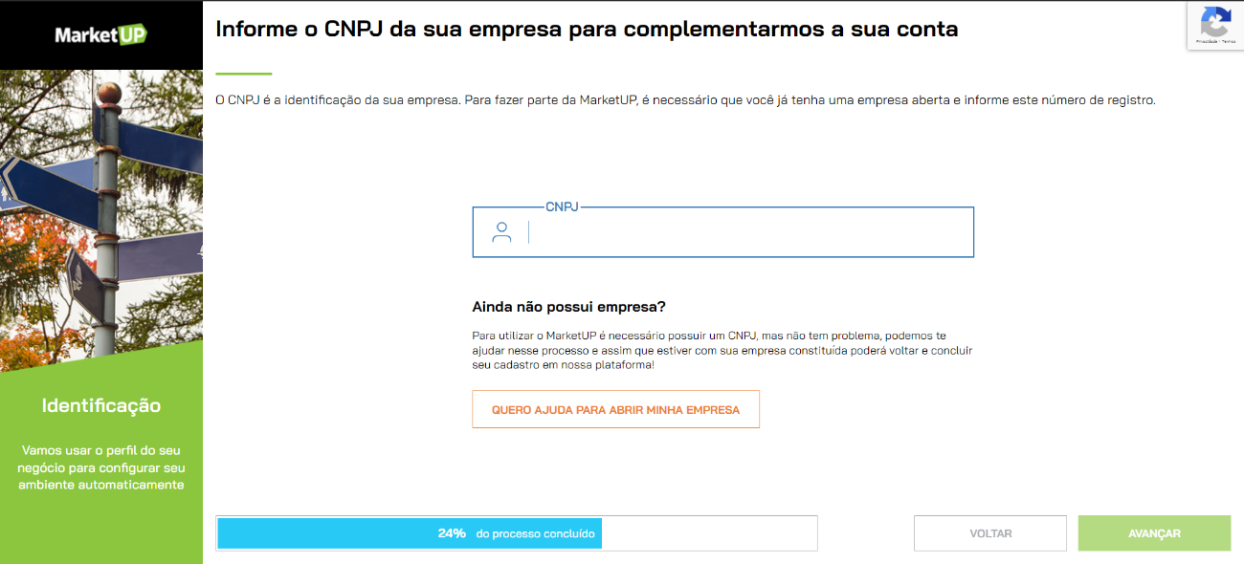

Figura 3 - Tela que exige CNPJ do MarketUp

Pelo lado positivo, ele permite criar seu próprio domínio, e a sua homepage possui um layout intuitivo e pouco poluído.

# MATERIAIS E MÉTODOS

Esse projeto foi desenvolvido utilizando a estrutura MVC – Model Views Controller, que consiste em uma forma de organização fullstack de toda a aplicação, onde a Model fica responsável por criar os campos desejados, realizar intersecções entre tabelas e solicitar e receber os dados ao Banco de Dados, a Controller solicita e recebe os dados da Model e tem a função de criar métodos como por exemplo, Create, Read, Update e Delete que serão chamados por e executados por rotas através de métodos HTTP - Hypertext Transfer Protocol como Get,Post, Delete por exemplo, já as Views realizam a interação com o usuário, passam as requisições e recebem as responses da Controller. Para realização desse projeto foram utilizados HTML - HyperText Markup Language, CSS - Cascading Style Sheet e Javascript para desenvolvimento das views, PHP - Hypertext Preprocessor em conjunto com o Framework Laravel para desenvolvimento das Controllers, Models, Rotas e tabelas do banco de dados, o XAMMP foi utilizado para gerar um Banco de Dados MySql e um servidor Apache, além do PhpMyAdmin para gerenciamento do Banco de Dados, também foi utilizado do POSTMAN para realização de alguns testes nas principais rotas de Create, Delete, Read e Update. Por último, também foi utilizado o VSCODE para o desenvolvimento dos códigos.

Figura 4 – Estrutura de uma aplicação MVC

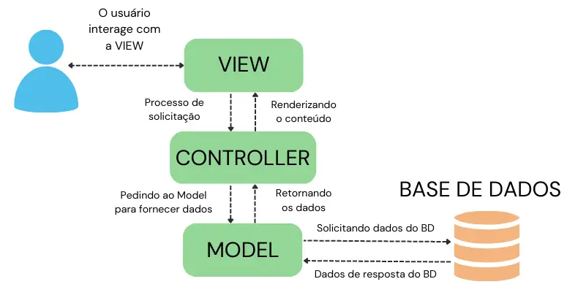

Fonte: https://www.usandopy.com/pt/artigo/o-que-e-mvc-entenda-arquitetura-de-padrao-mvc/

# RESULTADOS

A implementação do SalesSwift buscou responder aos desafios enfrentados por pequenos comerciantes no setor de Cama, Mesa e Banho. Os resultados obtidos demonstram melhorias significativas na eficiência operacional, controle de inventário e gestão financeira. Além disso, a adoção do sistema permitiu um aumento na produtividade e satisfação dos usuários, evidenciando a adequação e eficácia do SalesSwift para pequenos negócios.

A Figura 5 mostra a tela de login:

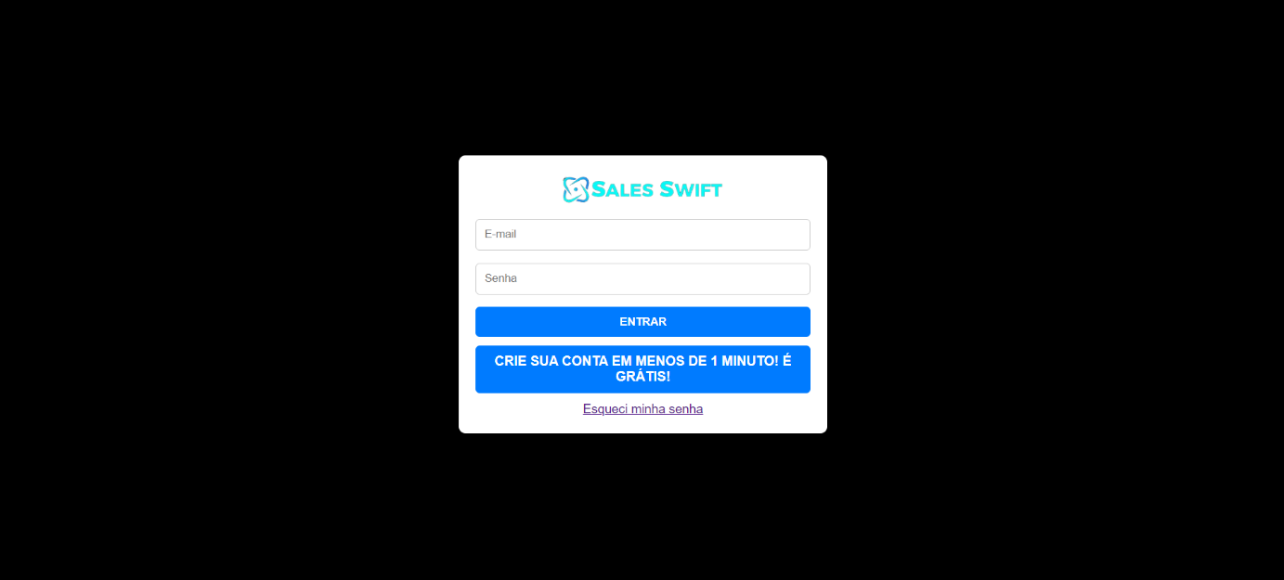

Figura 5 - Tela de Login

Integrado à tela de login, temos uma função que impede que o login seja feito caso as credenciais não estejam corretas, como na Figura 6:

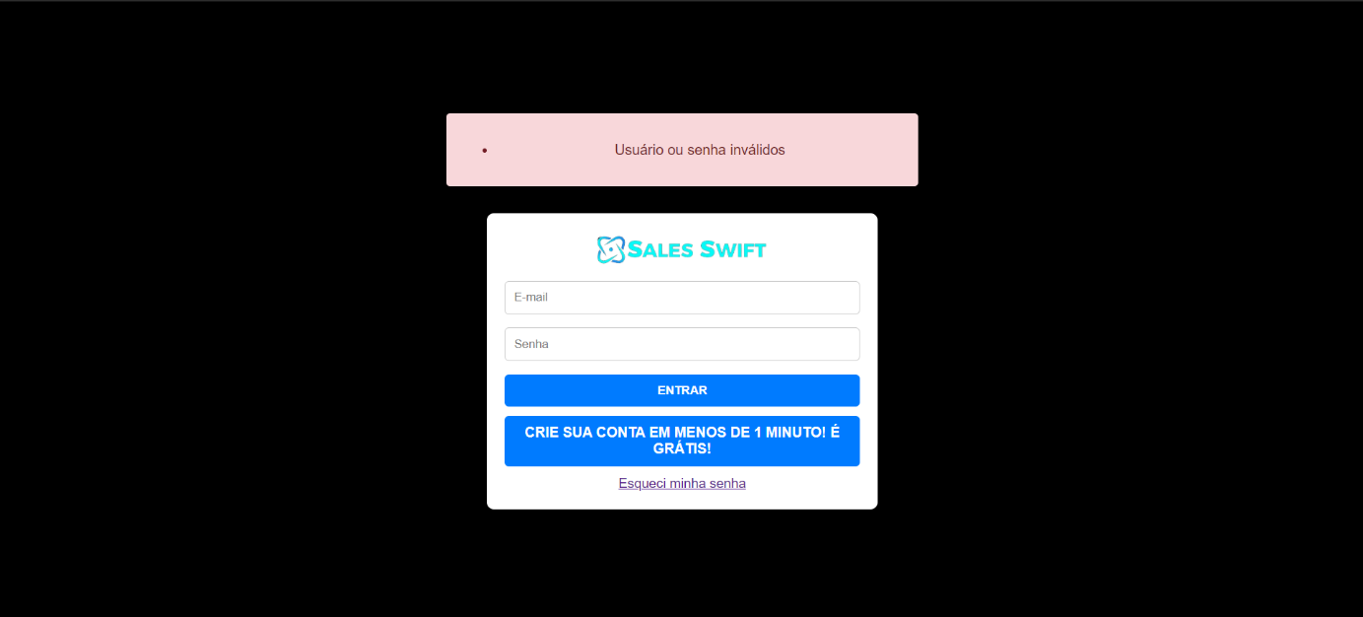

Figura 6 - Mensagem de erro no login

Se o usuário não possuir uma conta cadastrada, bastas clicar no botão abaixo do botão de “Entrar”, que redireciona para a página de criação de conta, como mostra a Figura 7:

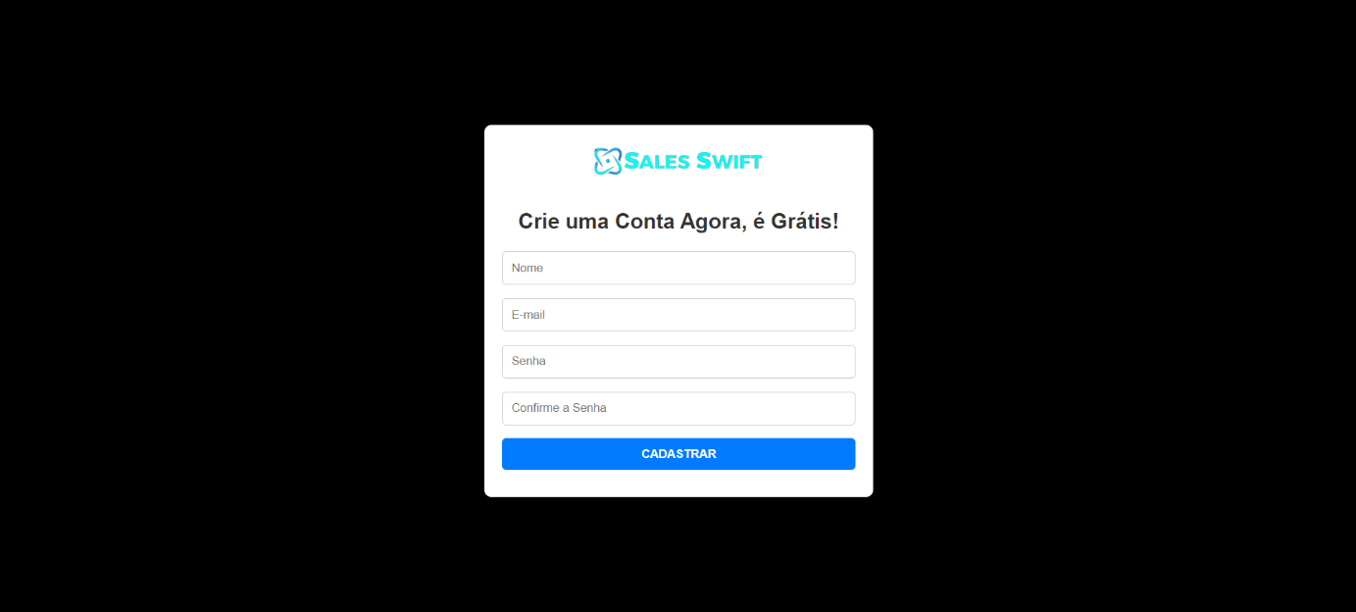

Figura 7 - Página de criação de conta

Como mostra a Figura 8, se você esquecer a sua senha, basta clicar no link “Esqueci minha senha” na página de login, que redireciona para uma página de recuperação da senha:

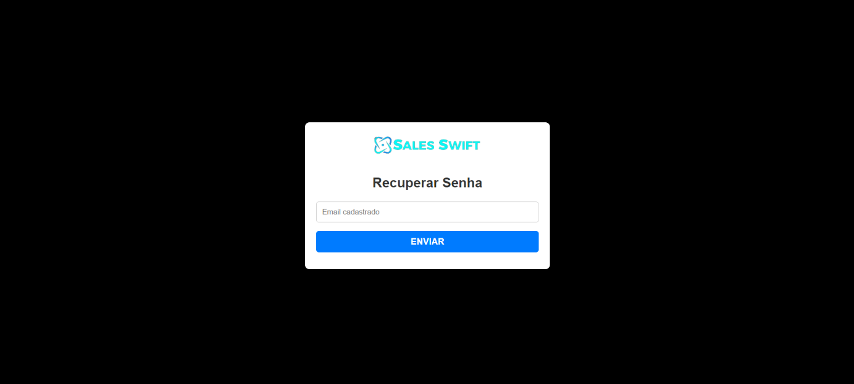

Figura 8 - Tela de recuperação de senha

Ao realizar o login, o usuário será redirecionado à homepage do sistema, que possui dashboards e gráficos para ilustrar a entrada e saída de capital. Confira na Figura 9:

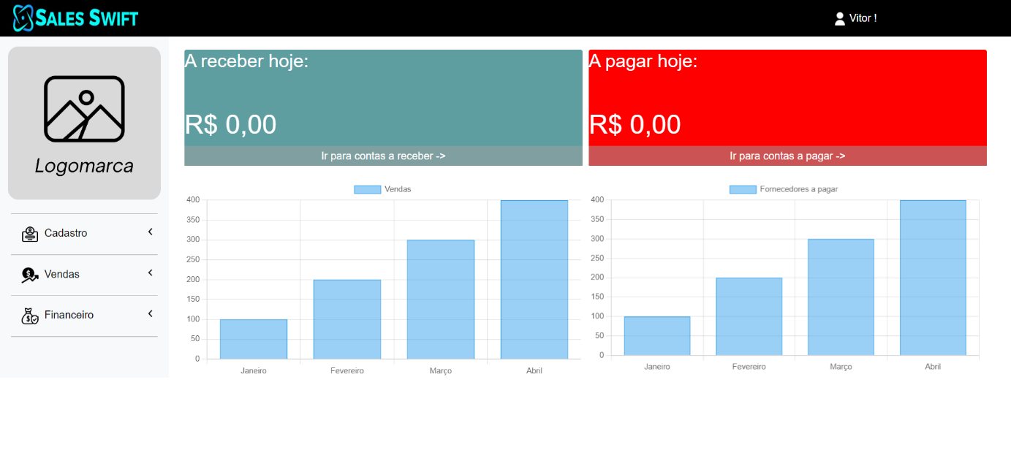

Figura 9 - Homepage do SalesSwift

Dentro do menu lateral Cadastro, temos o menu Clientes, onde se é possível cadastrar clientes e verificar a lista de clientes já existente, veja na Figura 10:

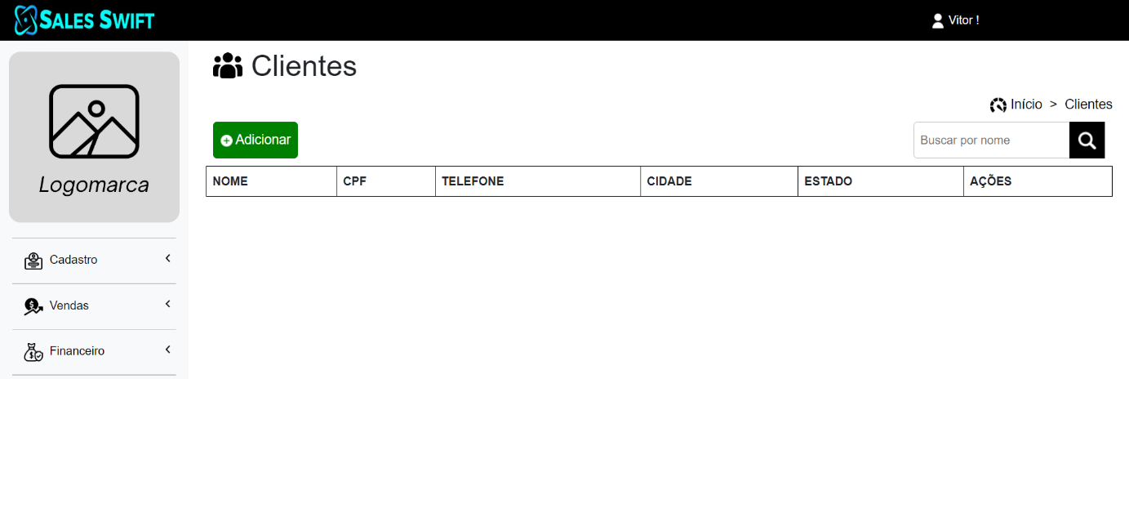

Figura 10 - Menu de clientes

O botão “Adicionar” redireciona para a página de cadastro de clientes, como mostra a Figura 11:

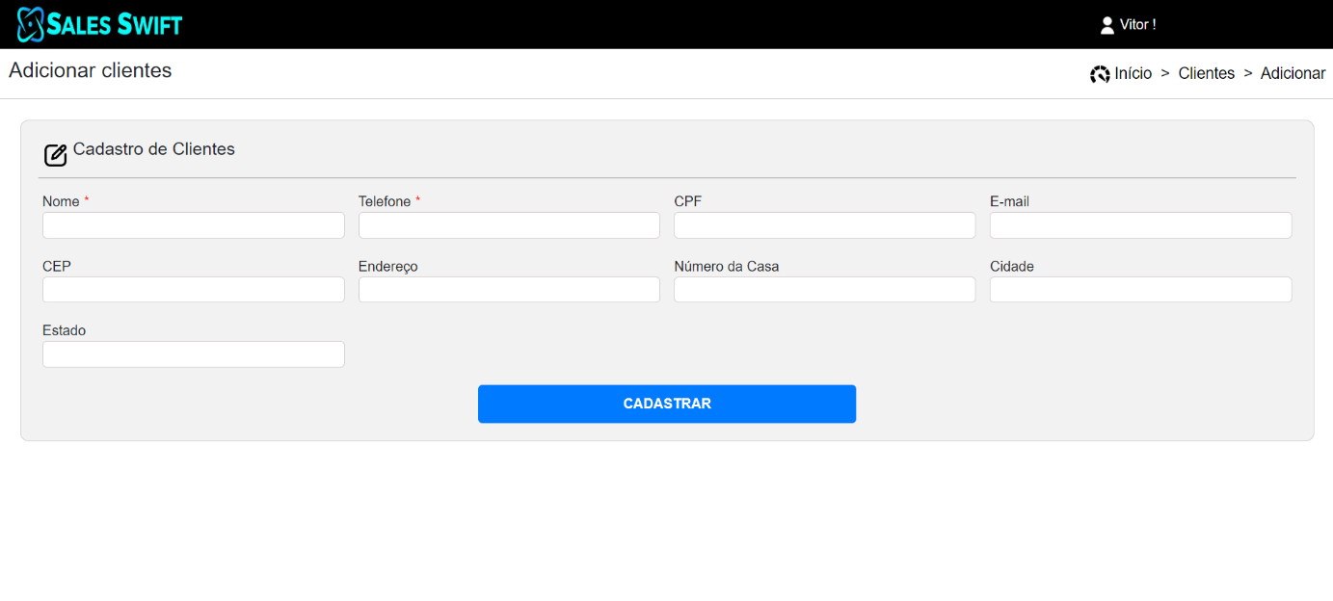

Figura 11 - Cadastro de clientes

A próxima opção do menu lateral “Cadastro” é a página de fornecedores, confira na Figura 12:

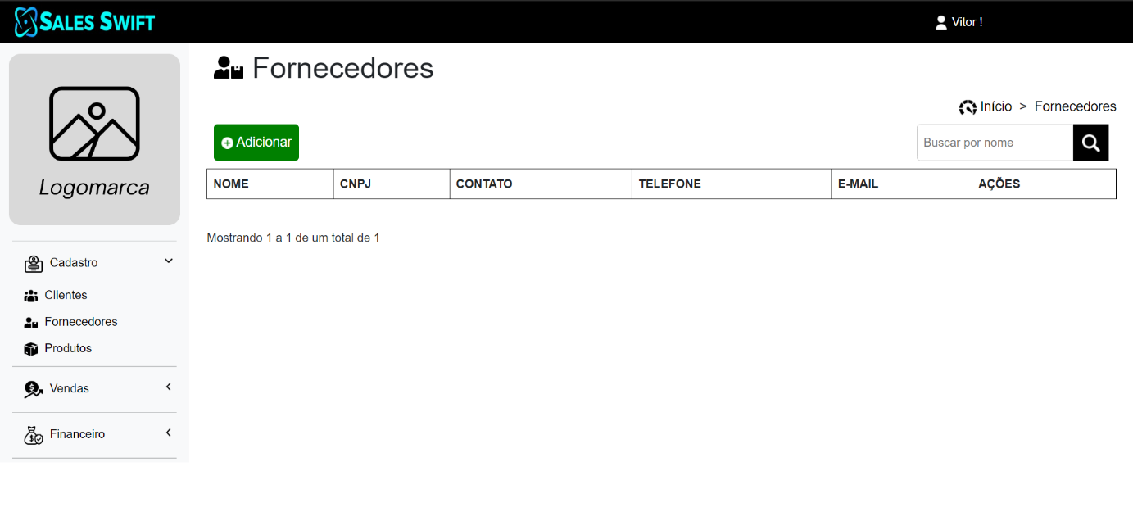

Figura 12 - Página de Fornecedores

O botão “Adicionar” leva ao cadastro de fornecedores, mostrado na Figura 13:

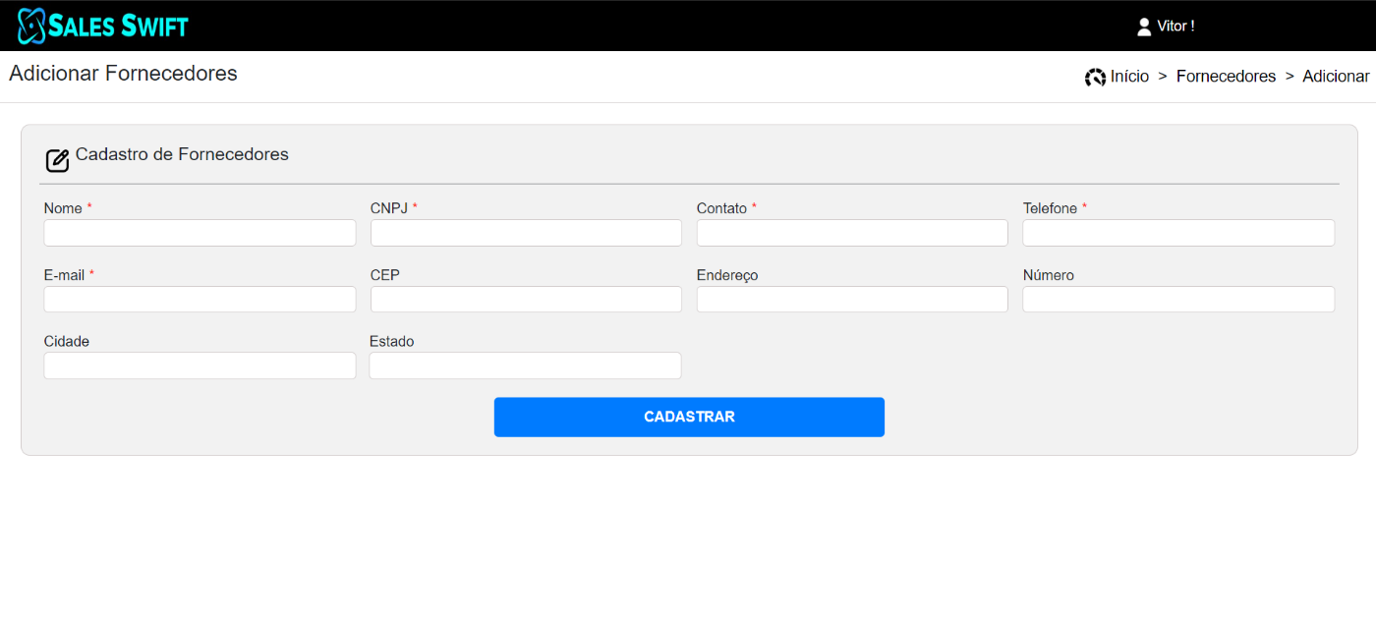

Figura 13 - Cadastro de Fornecedores

A última opção do menu “Cadastro” é a página Vendas, que também possui uma página de cadastro, como será mostrado nas Figuras 14 e 15:

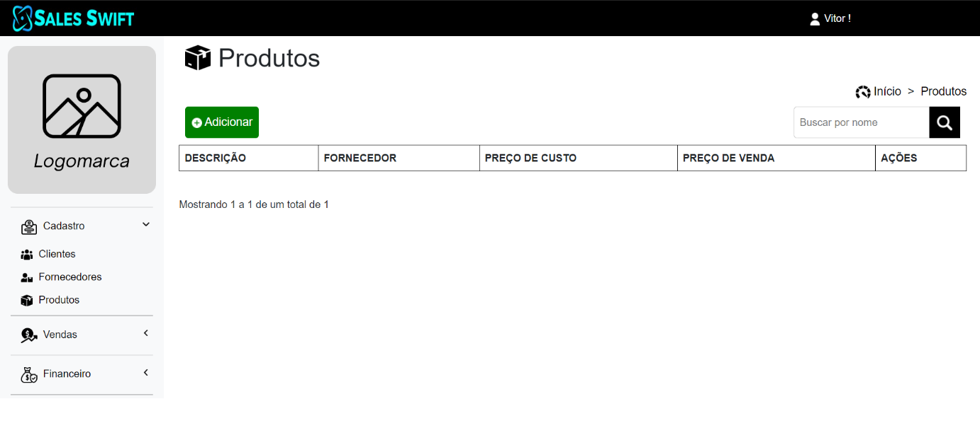

Figura 14 - Página de Produtos

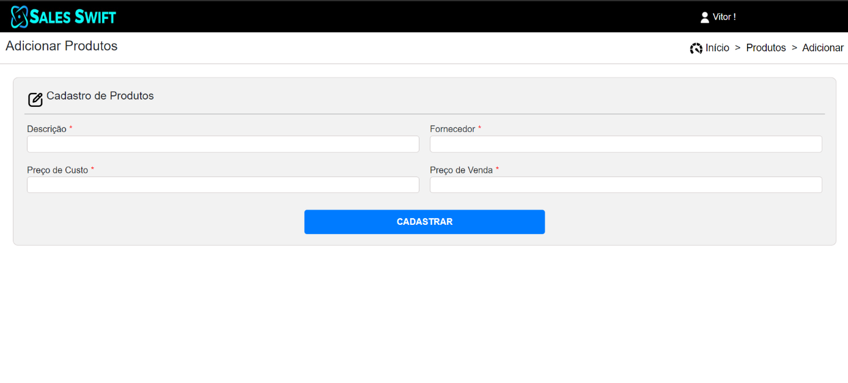

Figura 15 - Cadastro de produtos

No menu lateral “Vendas”, temos o link para a página Venda de Produtos, cujo conteúdo será mostrado na Figura 16:

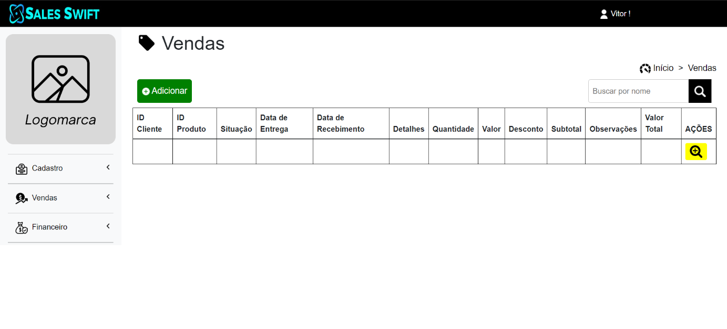

Figura 16 - Página Venda de Produtos

As figuras 17 e 18 contém a página de cadastro de vendas, acessada pelo usuário ao clicar o botão “Adicionar”:

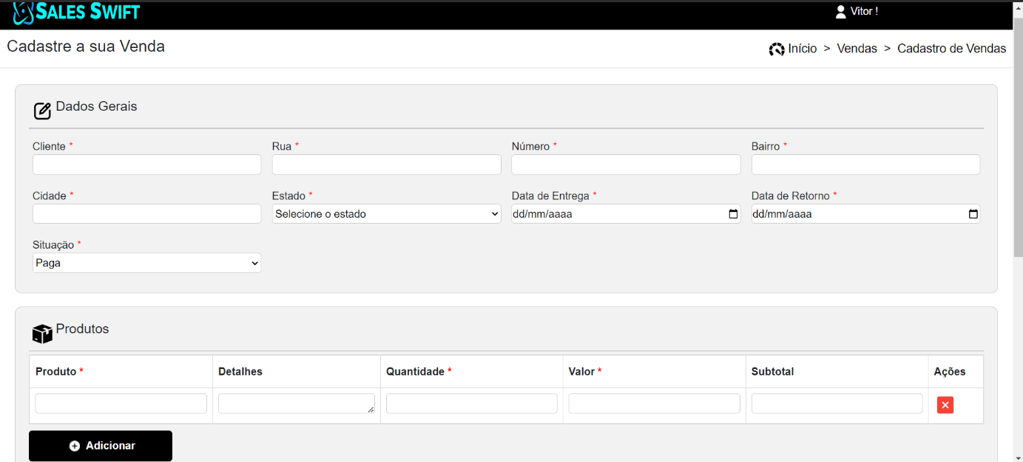

Figura 17 - Primeira parte da página de cadastro de vendas

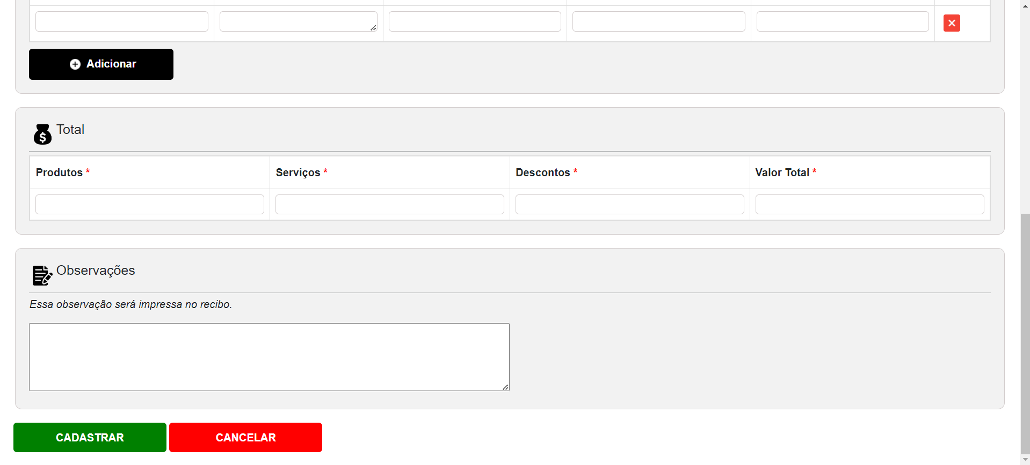

Figura 18 - Segunda parte da página de cadastro de vendas

# CONCLUSÃO

Este trabalho teve como objetivo principal desenvolver uma aplicação web para gerenciar vendas, cadastrar produtos, clientes, fornecedores e organizar o fluxo financeiro de vendedores informais no setor de cama, mesa e banho. Os resultados obtidos demonstram que a aplicação criada atende efetivamente às necessidades dos pequenos empreendedores e vendedores informais, proporcionando uma solução eficiente para os principais problemas identificados, como a desorganização das vendas e o alto custo com impressões de fichas em gráficas. A plataforma permite um controle mais rigoroso, facilita a análise dos dados de vendas e contribui para a profissionalização desses vendedores, aumentando a transparência e a confiabilidade das transações realizadas.

Embora os objetivos definidos na introdução tenham sido alcançados, há espaço para melhorias e expansões na aplicação desenvolvida. A seguir, são apresentadas algumas sugestões para trabalhos futuros que podem complementar e aprofundar o presente estudo.

## Trabalhos futuros

A continuidade deste trabalho pode envolver a implementação de novas funcionalidades e a exploração de tecnologias que possam enriquecer ainda mais a experiência do usuário. Primeiramente, a integração de um sistema de inteligência artificial para prever tendências de vendas e os produtos mais vendidos poderia oferecer uma vantagem significativa aos vendedores informais, permitindo uma adaptação mais rápida às mudanças do mercado e uma melhor alocação de recursos.

Outra possível linha de desenvolvimento futuro é a criação de uma versão móvel da aplicação, oferecendo melhor experiência para os usuários, visto que a maioria do nosso público-alvo, trabalham viajando.

A implementação de um sistema de fidelização de clientes, com programas de recompensas e descontos personalizados, também poderia fortalecer a relação entre os vendedores e seus clientes, incentivando a repetição de compras e aumentando a lealdade do cliente.

Em suma, a aplicação desenvolvida neste trabalho apresenta um grande potencial para evoluir e se adaptar às necessidades dinâmicas dos vendedores informais, oferecendo-lhes ferramentas cada vez mais sofisticadas para gerenciar e expandir seus negócios.

# REFERÊNCIAS

Beltrano, J. (12 de 09 de 2023). Artigo do Beltrano. *1*, 1-10.

Bling. (s.d.).

Ciclano, M. (2020). *Página Web da Maria*. Acesso em 12 de 09 de 2023, disponível em Site da Maria: https://www.sitedamaria.com.br

Fulano, J. (2018). *Livro do Fulano* (1ª ed.). Limeira: Einstein.

# APÊNDICE

Aqui você pode inserir conteúdo complementar elaborado por você.

# ANEXO

Aqui você pode inserir conteúdo complementar elaborado por outros autores.